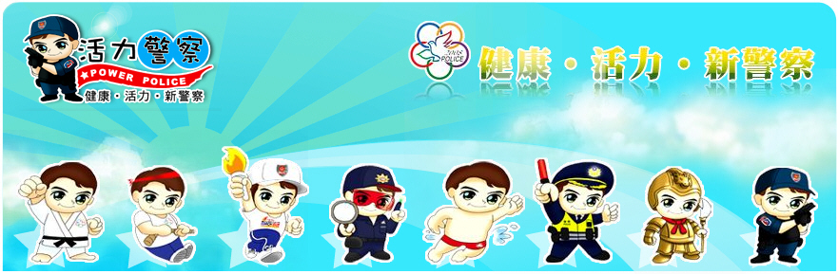
臺南市政府警察局－校園安全警訊
- 行車紀錄器蒐證多 危險駕駛重罰：
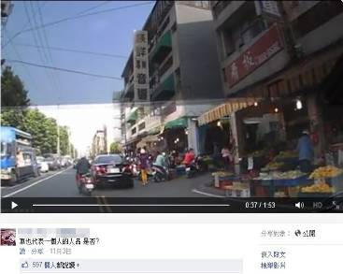
由於行車紀錄器及智慧型手機越來越普遍。民眾在道路上飆車、蛇行、任意變換車道或者逼車，突然減速等危險駕駛行為越來越容易被見義勇為民眾蒐證錄下。警政署表示，交通部今年修正《道路交通安全管理處罰條例》，上述惡劣的駕駛行為都被納入危險駕駛行為規範，得處六千元以上二萬四千元以下罰鍰，並吊扣汽車牌照，並對吊扣中車輛再觸法累犯，會加重處罰並「沒收」違規車輛。
警政署統計今年1到10月取締危險駕駛違規共5480件，比起去年同期增加752件，移送法辦案件479人，比起去年同期增加189人。另外今年3月31日起實施對逼車及突然減速煞車處罰部分，從今年4月起到10月底取締135件。另外不良駕駛蛇行、逼車、無故突然減速部分也因安裝行車紀錄器用路人眾多，因而接獲很多民眾檢舉得以順利取締告發，在此呼籲用路人請確實遵守交通規則與安全駕駛基本道德及守法的心態，避免吃上重罰。
- 少年危險駕車（飆車）之法律責任：
一、飆車者之處罰：
(一)公共危險罪：實務上對於多人聚眾在路上狂奔快駛，從事各類飆車活動，因該行為妨害公眾往來安全，符合刑法第185條妨害交通罪，最高可處五年以下有期徒刑；若致人於死者，可處無期徒刑或七年以上有期徒刑；致人重傷者，處三年以上十年以下有期徒刑。
(二)妨害公務罪：警察對於飆車行為依法取締時，若不服取締而有抗拒行為，以強暴脅迫妨害公務執行，構成妨害公務罪。如發生死亡結果，可處無期徒刑或七年以上有期徒刑；致重傷者，處三年以上十年以下有期徒刑。若聚眾犯本罪者，罪責更重。
(三)公然侮辱罪：若於警察取締時，在公開場合以言語或行動侮辱人者，成立本罪。
(四)聚眾不遵令解散罪：聚眾飆車，經取締之警察命令解散達三次仍不解散者，成立刑法第149條聚眾不遵令解散罪，在場助勢者處六月以下有期徒刑、拘役或三百元以下罰金。首謀者，處三年以下有期徒刑。
(五)殺人、傷害罪：若於飆車過程中故意砍死他人，成立刑法殺人罪，處死刑、無期徒刑或十年以上有期徒刑；致傷者成立普通傷害罪，最重可處三年以下有期徒刑；致重傷者成立重傷害罪，可處五年以上十二年以下有期徒刑，因而致人於死者，處無期徒刑或七年以上有期徒刑。
(六)過失致死致傷罪：若因飆車競駛不小心撞傷他人，因而致死者成立過失致人於死罪。致輕傷者犯過失傷害罪，最重可處六月有期徒刑，致重傷者處一年以下有期徒刑。
(七)吸毒喝酒駕駛罪：服用毒品、麻醉藥品或喝酒等，不能安全駕駛汽車、機車者，最高可處二年以下有期徒刑，得併科二十萬元以下罰金。
二、對飆車少年家長之處罰與責任：
(一)少年事件處理法第84條規定，12歲以上18歲以下之少年，依本法受保護處分或受刑之宣告者，少年法院得裁定命少年之法定代理人或監護人接受八小時以上五十小時以下之親職教育輔導，不接受者得處三千元以上一萬元以下罰鍰，並得按次連續處罰，情況嚴重者，得裁定公告其姓名。
(二)兒童及少年福利與權益保障法第43條第2項規定，父母、監護人或其他實際照顧兒童及少年之人，明知子女在道路上競駛、競技或以蛇行等危險方式駕車或參與其行為而未加以禁止者，處一萬元以上五萬元以下罰鍰。
(三)道路交通管理處罰條例第23條規定，父母允許供無駕駛執照之青少年駕駛其車輛者，吊扣父母駕照三個月；聽任未成年子女無照駕駛其機車時，依同條例第28條規定可處一千元以上二千元以下罰鍰，並得吊扣其汽車牌照三個月。
(四)依民法第187條規定，父母須與子女連帶負擔其侵權行為損害賠償責任。因子女飆車行為故意或過失造成他人身體、財產之損失，有關被害者之損害，父母須與子女負連帶賠償責任。
三、對於飆車時在場圍觀者之處罰：
(一)若在場加油造勢者，刑法第136條聚眾妨害公務罪之在場助勢之人，可處一年以下有期徒刑。
(二)若於警察取締時在場妨害執行公務者，例如有推打、阻撓等行為者，成立妨害公務員執行職務罪，最重可處三年以下有期徒刑。
(三)僅在場圍觀未為其他犯罪行為，經勸導而不解散者，可依社會秩序維護法第64條聚眾不解散規定，處罰三日以下拘留或新臺幣一萬八千元以下罰鍰。
(四)成年人唆使、幫助或利用少年從事飆車之犯罪行為或共同實施犯罪，可加重其刑至二分之一。
参、交通安全教育宣導：
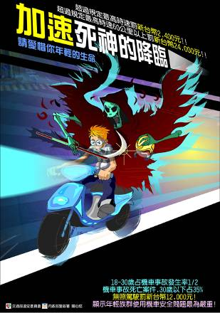 | 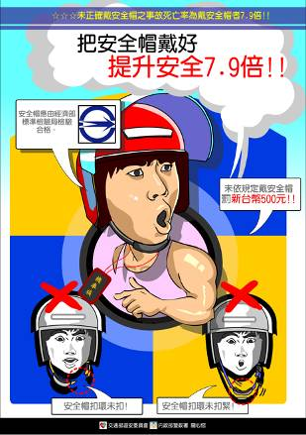 | 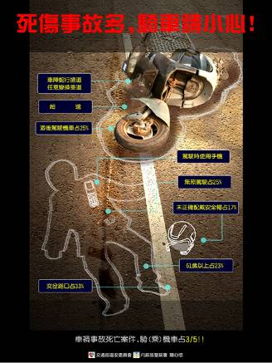
- 性別平等教育宣導：

